CONCEPTUALIZACIÓN
DESARROLLO DE LA PRÁCTICA
26 de marzo de 2026
Andrés Bellido Pascual <andres.belpas@usal.es>
Anael González Paz <anael@usal.es>

Tabla de contenidos
Tabla de contenidos 1
Definiciones de Personas 2
Escenarios de uso 4
Escenario de uso detallado de Fernando 4
Escenario de uso detallado de Juan 4
Escenario de uso detallado de Julia 5
StoryBoard 6
Análisis de tareas 7
Hacer seguimiento de las horas de sueño 7
Ajustar el dispositivo antes de dormir 8
Cambiar los datos de registro 9

Definiciones de Personas
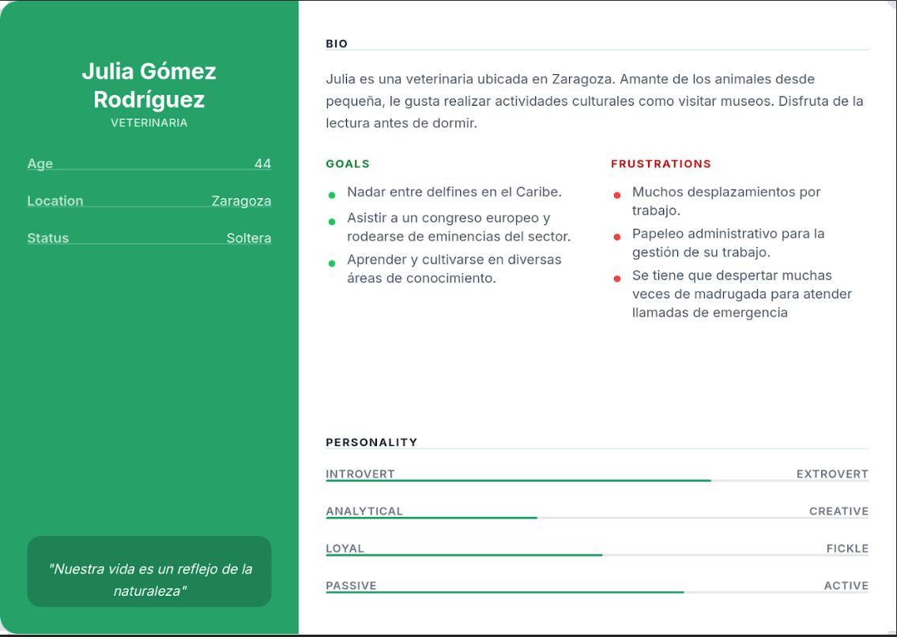
Figura 1 – Tarjeta de la primera persona (Julia Gómez Rodríguez).
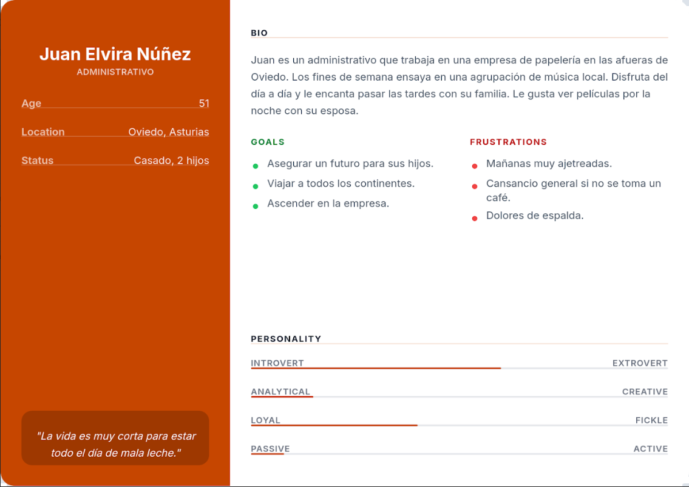
Figura 2 – Tarjeta de la segunda persona (Juan Elvira Núñez).
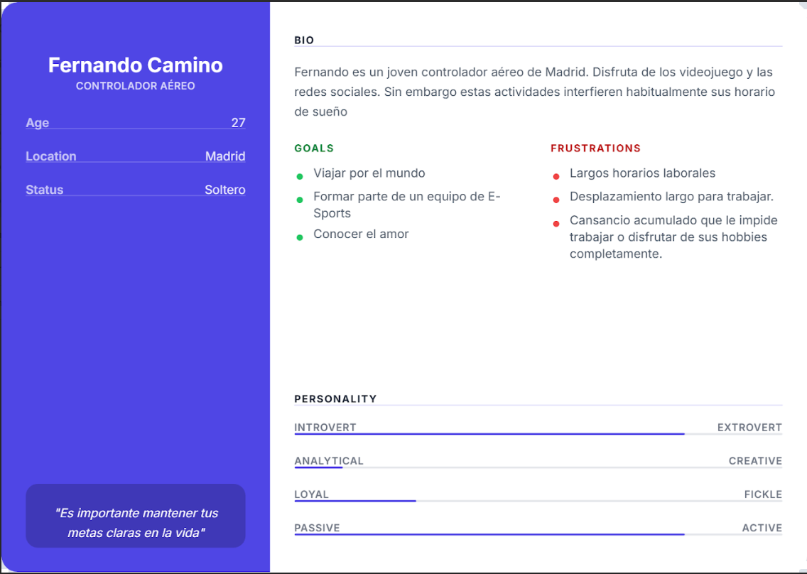
Figura 3 – Tarjeta de la tercera persona (Fernando Camino).

Escenarios de uso

Escenario de uso detallado de Fernando
Situación:
Fernando es un joven controlador aéreo de Madrid. Disfruta de los videojuegos y las redes sociales. Sin embargo estas actividades interfieren habitualmente en sus horarios de sueño.
Necesidad:
Fernando quiere una manera de controlar su horario de sueño para que sea más regular y eficiente.
Solución:
Fernando compra el producto y app asociadas para dormir con más facilidad y poder controlar su frecuencia y calidad de sueño.
Ejemplo:
Fernando vuelve a casa del trabajo y se sienta en la cama con el móvil. Debido a la luz de la pantalla tiene problemas para conciliar el sueño y acaba durmiendo poco. Emplea Sleep Care, el cual le con sus sistemas le ayuda a conciliar el sueño. Por la mañana examina sus estadísticas para ver cuánto y qué tal ha dormido.
Impacto:
Sleep Care ha tenido un impacto positivo en la vida de Fernando permitiéndole descansar más y por tanto ser más productivo y estar más animado durante el día.
Reflexión:
Este es solo un ejemplo de las causas personales que pueden llevar a gran número de usuarios a necesitar un producto como lo es SleepCare. El trabajo, estrés y otras causas son muy frecuentes en nuestra sociedad de hoy en día, y con la ayuda de nuestro producto muchas personas pueden mejorar sus hábitos de vida.

Escenario de uso detallado de Juan
Situación:
Juan es un administrativo de Oviedo que practica en una banda en sus tiempos libres. Por la noche ve películas con su esposa. El estrés del trabajo y el balance con su vida familiar provoca que tenga problemas para dormir. Emplea nuestro producto para poder conciliar el sueño.
Necesidad:
Conciliar el sueño de forma tranquila sin molestar a su mujer que duerme a su lado.
Solución:
Juan compra el producto y emplea sus opciones para ajustar la potencia y dormir sin molestar a su mujer.
Ejemplo:
Juan termina su jornada laboral y vuelve a casa donde pasa tiempo con su familia. El cansancio acumulado del día y el estrés de sus responsabilidades le impiden conciliar el sueño. Sin embargo no quiere molestar a su mujer , con lo cual le cuesta incluso más dormir. Emplea SleepCare modulando su potencia para dormir bien sin ser una molestia.
Impacto:
Sleep Care ha tenido un impacto positivo en la vida de Juan ya que le permite mejorar su descanso diario sin entrar en conflicto con sus relaciones familiares.
Reflexión:
Este es un ejemplo de cómo nuestro producto y en especial sus opciones de personalización permiten que todo el mundo pueda disfrutar de un buen descanso adaptado a sus circunstancias personales.

Escenario de uso detallado de Julia
Situación:
Julia es una veterinaria de mediana edad de Zaragoza que trabaja con animales a diario. Su trabajo la obliga a despertar en la noche para atender llamadas de emergencia y situaciones que requieren trabajar durante la noche. Esta inconsistencia en el horario de sueño afecta mucho a su capacidad de descansar regularmente.
Necesidad:
Julia necesita una manera de controlar sus horarios para intentar tener una rutina de sueño más consistente.
Solución:
Julia emplea SleepCare para dormir de forma más tranquila, de esta forma aprovecha al máximo el tiempo de sueño que tiene. Además con las funciones seguimiento puede observar las horas a las que duerme para formular un horario que se acomode a sus necesidades.
Ejemplo:
Julia regresa del trabajo y duerme durante varias horas hasta recibir una emergencia. Tras atenderla vuelve a casa e intenta dormir durante lo restante de la noche. Julia utiliza SleepCare para conciliar el sueño rápidamente y así poder obtener el mejor descanso posible durante sus horas de descanso.
Impacto:
SleepCare ha tenido un impacto positivo en la vida de Julia, porque le permite mejorar la calidad de su descanso.
Reflexión:
Este ejemplo nos muestra que un uso flexible del producto permite obtener beneficios incluso con sesiones reducidas de sueño. Esto permite a los usuarios emplear SleepCare sin comprometer sus horarios.

StoryBoard
Escenario 1: Juan ajusta su Sleepcare antes de dormir.
- Paso 1: Juan quiere ir a dormir y abre la aplicación de Sleepcare.
- Paso 2: Juan navega la interfaz hasta llegar a la parte inferior donde se encuentran las opciones.
- Paso 3: Selecciona las opciones de potencia y las ajusta a su gusto.
- Paso 4: Enciende el dispositivo y disfruta de sus capacidades.
Escenario 2: Fernando quiere comprobar sus horas de sueño de la semana anterior.
- Paso 1: Fernando quiere comprobar que tal manejo la semana pasada para mantener un horario de sueño regular. Primero abre la aplicación.
- Paso 2: Navega hasta las estadísticas de sueño y elige el botón para seleccionar el periodo que se muestra.
- Paso 3: Tras elegir la semana deseada se cambian los datos y Fernando puede ver lo deseado.
Escenario 3: Julia quiere cambiar sus datos de registro del sistema.
- Paso 1: Julia quiere cambiar sus datos de cuenta, primero abre la aplicación.
- Paso 2: Accede a la sección de cuenta en la parte superior derecha de la aplicación (botón de Login si la sesión no está iniciada).
- Paso 3: En el submenú elige editar sus datos e introduce los cambios que desee.
- Paso 4: Confirma los cambios y sale del submenú.

Análisis de tareas

Hacer seguimiento de las horas de sueño
- Hacer seguimiento de las horas de sueño.
- Abrir la aplicación de SleepCare.
- Observar el resumen de datos en la página principal.
- Acceder a los detalles.
  - Pulsar sobre el gráfico.
  - Pulsar botón de ver detalles.
- Seleccionar periodo temporal.
  - Pulsar botón calendario.
  - Seleccionar semana deseada.
  - Confirmar la selección.
Plan 0: do 1-2-3-4
Plan 3: do any of 3.1-3.2
Plan 4: do 4.1-4.2-4.3
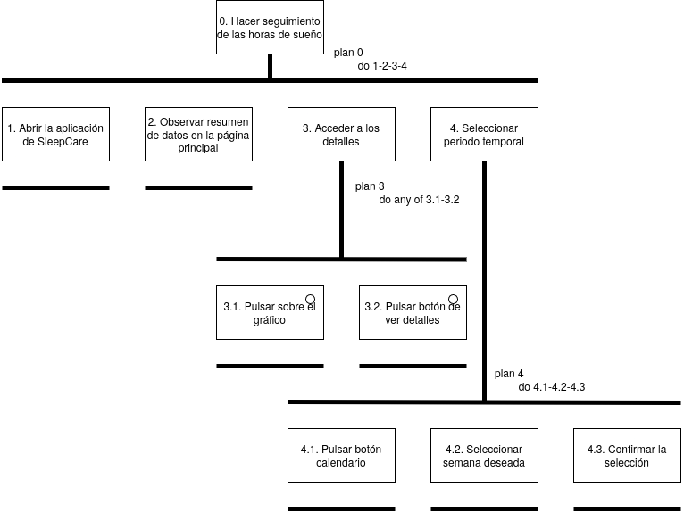Figura 4 – Análisis jerárquico de tareas para la tarea «Hacer seguimiento de las horas de sueño».

Ajustar el dispositivo antes de dormir
- Ajustar el dispositivo.
- Abrir la aplicación de SleepCare.
- Modificar las preferencias de funcionamiento.
  - Pulsar el botón de navegación a ajustes.
  - Establecer el valor deseado para cada preferencia.
- Encender el dispositivo.
  - Enchufar el dispositivo.
  - Asegurar el dispositivo.
  - Accionar el botón de encendido.
  - Asociar el dispositivo a la aplicación.
Plan 0: when the user is ready to sleep, do 1-2
if the device is off, then do 3
Plan 2: do 2.1
for each preference, do 2.2
Plan 3: do 3.1-3.2-3.3
if the device is not linked, then do 3.4
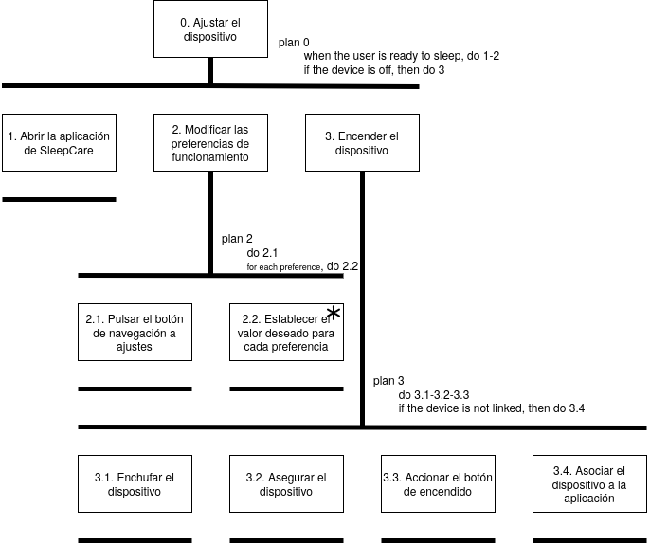
Figura 5 – Análisis jerárquico de tareas para la tarea «Ajustar el dispositivo antes de dormir».

Cambiar los datos de registro
- Cambiar los datos de registro.
- Abrir la aplicación de SleepCare.
- Pulsar el botón de perfil del usuario.
- Pulsar el botón de edición del perfil.
- Editar los datos
  - Pulsar sobre el campo a editar.
  - Introducir la información deseada.
- Pulsar el botón de guardar cambios.
Plan 0: do 1-2-3
for each data field, do 4
when done modifying, do 5
Plan 4: if a change of the field contents is desired, do 4.1-4.2
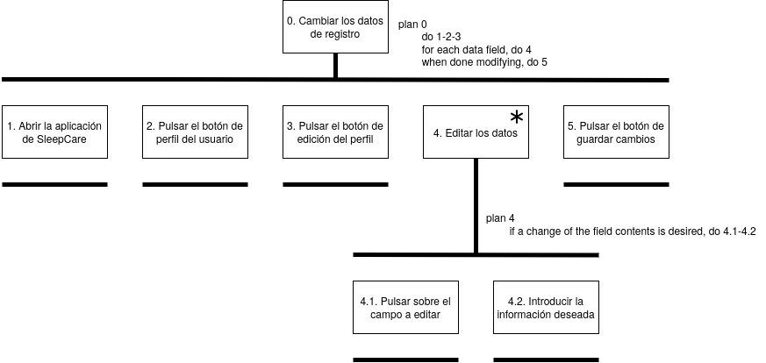
Figura 6 – Análisis jerárquico de tareas para la tarea «Cambiar los datos de registro».

